TRÁVICÍ SOUSTAVA
Doplň podle strany 59 - 60
FUNKCE TRÁVICÍ SOUSTAVY:
1. ..................................................
2. ....................................................................................................................................
3. ....................................................................................................................................
STAVBA A ČINNOST TRÁVICÍ SOUSTAVY:
Trávicí trubici tvoří: ...................... ....................... ..........................
........................... ............................. ................... a .................... ..................
Trávicí šťávy produkují také ...................... .......................... a ..........................

DUTINA ÚSTNÍ
V dutině ústní se potrava promísí se .......................... K rozmělnění potravy slouží .................
a ......................... ...........................
Rozlišujeme 4 typy zubů:
........................................
........................................
........................................ ....................
.......................................
Mléčný chrup tvoří ............... zubů.
Trvalý chrup tvoří ................. zubů.
Stavba zubu (str. 60 nahoře):
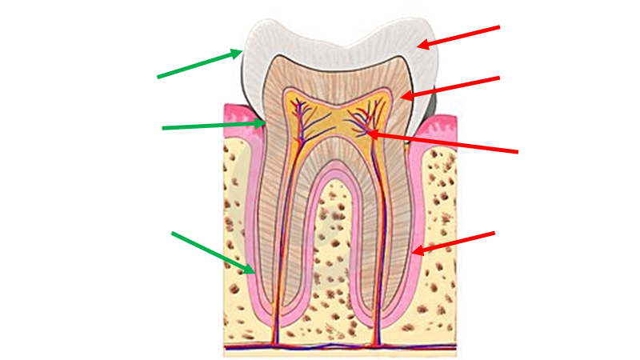
Doplň ze strany 61:
HLTAN
Spojuje ústa a .........................., dochází v něm k ..............................

JÍCEN
Jícen je ......................... .......................... trubice, která vede do ..........................
Stěny jícnu svým ........................... umožňují ........................ potravy do .......................
Jícen je dlouhý asi ................... cm.

ŽALUDEK
Slouží jako ........................... potravy.
Zde se potrava mění na ..................................... hmotu, zvanou ............................
Ve stěnách žaludku jsou ........................... žlázky, které vylučují .......................... šťávy.
Co rozkládá trávicí enzym pepsin? .......................................................................................
Kyselina chlorovodíková pomáhá rozkládat ............................. a ničí ..................................
obsažené v potravě.
Žaludeční stěna je proti kyselině chlorovodíkové chráněna silnou vrstvou ...................

TENKÉ STŘEVO - str. 62 - 63
Probíhá zde ........................... potravy a vstřebávání .............................
Prvních ................ cm tenkého střeva se nazývá ....................................
V tenkém střevě se dokončuje rozklad ........................, .......................... a .......................
Povrch tenkého střeva je ............................. pomocí výběžků, které se nazývají ..................
Buněčnými stěnami ................. jsou živiny vstřebávány do ............... a ...................
JÁTRA A SLINIVKA BŘIŠNÍ
Výměšky z jater a ............................. ........................... ústí do ...............................,
napomáhají ..............................

Funkce jater:
- Odvádějí .......................... látky z .....................
- Udržují stálé složení ...................
- Ukládají se v nich ....................... .......................
- Rozkládají se zde ........................ .......................
- Tvoří se v nich ....................

Slinivka břišní vylučuje trávicí ...................... Ty rozkládají většinu složek .....................
Vylučuje také hormon .......................
Doplň do obrázku: žlučník, játra, slinivka břišní, tenké střevo
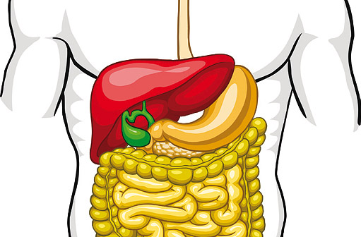
TLUSTÉ STŘEVO
Vstřebávají se zde ...................... a .....................
Tlusté střevo je dlouhé asi ........................... a má průměr ....................................
Nestrávené zbytky potravy jsou vylučovány ve formě .................... z těla ...................

ONEMOCNĚNÍ TRÁVICÍ SOUSTAVY – vypiš ze strany 63 a 64 onemocnění trávicí soustavy
- Průjem
- ................................
- ................................
- Zánět .............................. .............................
- ................................ žloutenka
- ................................ vředy
- Žlučové ..............................

